Nama : M. Thoriqul Aziz

NIM : 081711733002

Analisis Sinyal Biomedis

Hasil Plot Sinyal

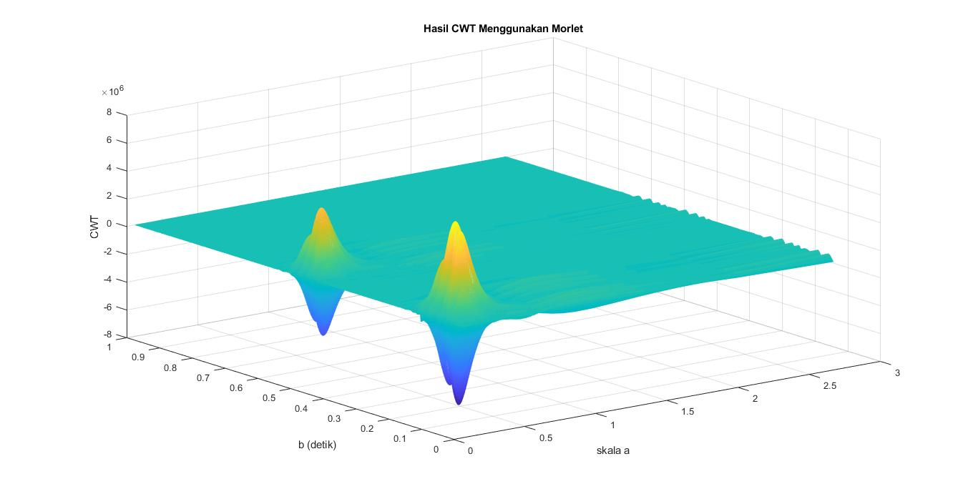

Penjelasan :

Dari hasil transformai CWT dengan menggunakan mother wavelet morlet diperoleh gambaran seperti diatas. Diketahui pada waktu sekitar 0.1 sekon/ awal mula terjadi terjadi sinyal hingga sinyal berikutnya yaitu sekitar 0.5 sekon adalah periode systole. Kemudian dari awal terbentuk sinyal kedua yaitu sekitar 0.5 sekon hingga waktu threshoding (1 sekon) adalah periode diastole. Sinyal awal adalah lup jantung, dan sinyal kedua adalah dup jantung. Sinyal lup jantung terlihat memiliki amplitude lebih tinggi karena jantung melakukan kontraksi sehingga memompa darah ke seluruh tubuh, sedangkan sinyal dup jantung/ siyal kedua memiliki amplitude lebih rendah karena dup jantung merepresentasikan kontrasi atrium sehingga darah masuk ke ventrikel.

pada analaisis CWT, dari sisi scale dapat diamati bawasanya antar 2 sinyal yang terbentuk berada range scale yang sama yaitu 0 - 0.5. Di bagian scale yang lain tidak teramati terbentuk sinyal sehingga dapat diasumsikan bahwa hanya sinyal jantung yang terekam. Dari sisi time analisis yang dibandingkan dengan jurnal dapat teramati bahwa waktu S1( sinyal pertama) memiliki waktu sistol yang lebih lama dari waktu diastolnya yaitu S2 terhadap thrsholding. Jika dibandingkan dengan waktu systole normal, maka waktu sistol yang teramati pada CWT lebih cepat dari normal. Dari waktu diastole normal juga waktu diastole yang terlihat pada CWT juga relative lebih lambat dibanding normalnya. Tdr cycle menunjukan waktu 1 sikul sistol diastole. T sistol = waktu normal sisto. T diastole = waktu normal diastole. S1 dan S2 adalah sinyal lup dup jantung yang terjadi dan teramati di CWT